《崩坏：星穹铁道》策划拆解案
目录
一、 游戏概述 1
1. 游戏简要介绍 1
2. 游戏题材和美术风格 1
3. 游玩说明 2
4. 系统拆解 3

游戏概述

游戏简要介绍
简要信息 | 详细说明
游戏名称 | 崩坏：星穹铁道
版本信息 | 4.3版本
游戏类型 | RPG（角色扮演）+TBG（回合制）
开发商 | miHoYo
发行商 | miHoYo

游戏题材和美术风格
游戏题材和和美术风格：
游戏题材为太空轻喜剧，采用高品质二次元画风，融合精致的角色设计、华丽场景和科幻元素，兼具多时代动画风格。
游戏内截图：
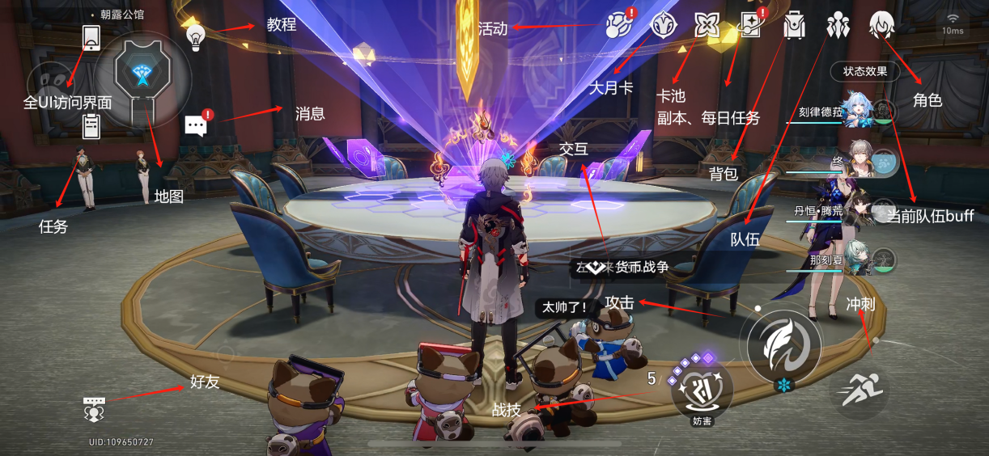
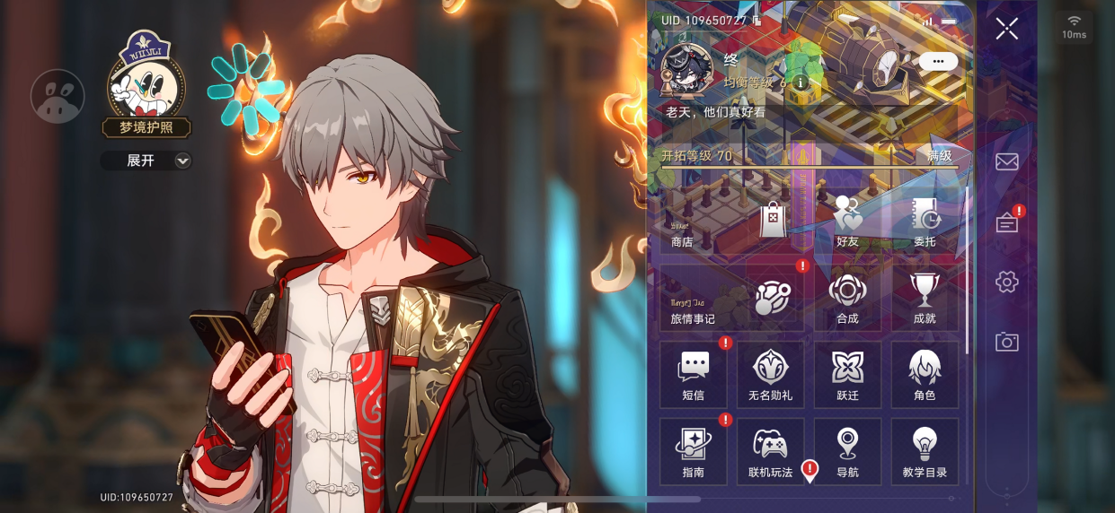

游玩说明
游玩788天，氪金3k+，70级。
游戏主要玩法为可交互的沉浸式剧情+回合制战斗玩法+箱庭探索，以42天为一个版本周期，通过任务方式推进地图解锁和探索，一个版本包含一个长期活动和多个短期活动。
常驻玩法定期更新：差分宇宙-肉鸽类爬塔；货币战争-肉鸽类策略卡牌；虚构叙事、异相仲裁、混沌回忆-爬塔类高难挑战。
游戏本身给我的感受是肝度适中的副游，致敬了很多二次元名作（例如EVA）。

系统拆解
1.整体内容拆解：
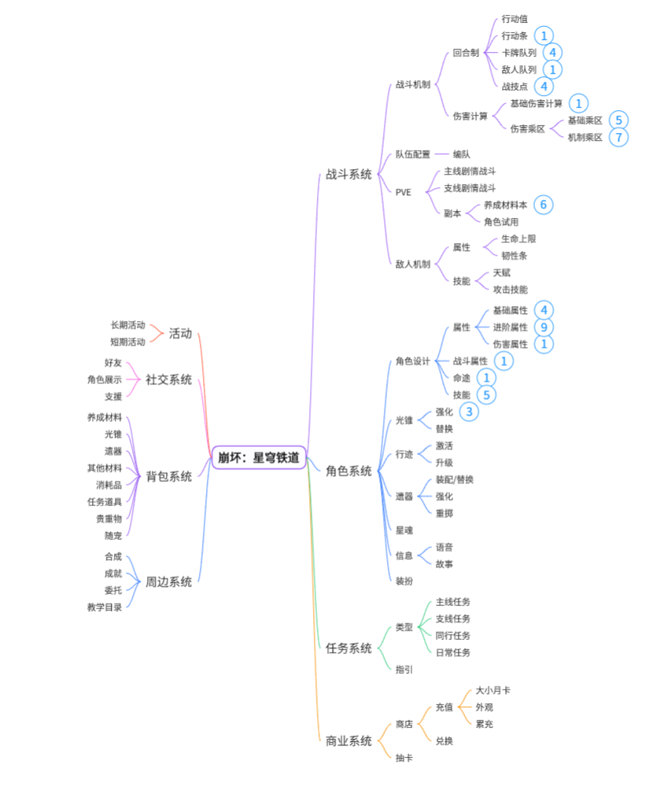

游戏内容拆解为8个系统，逐一进行分析：
1.战斗系统详细拆解：
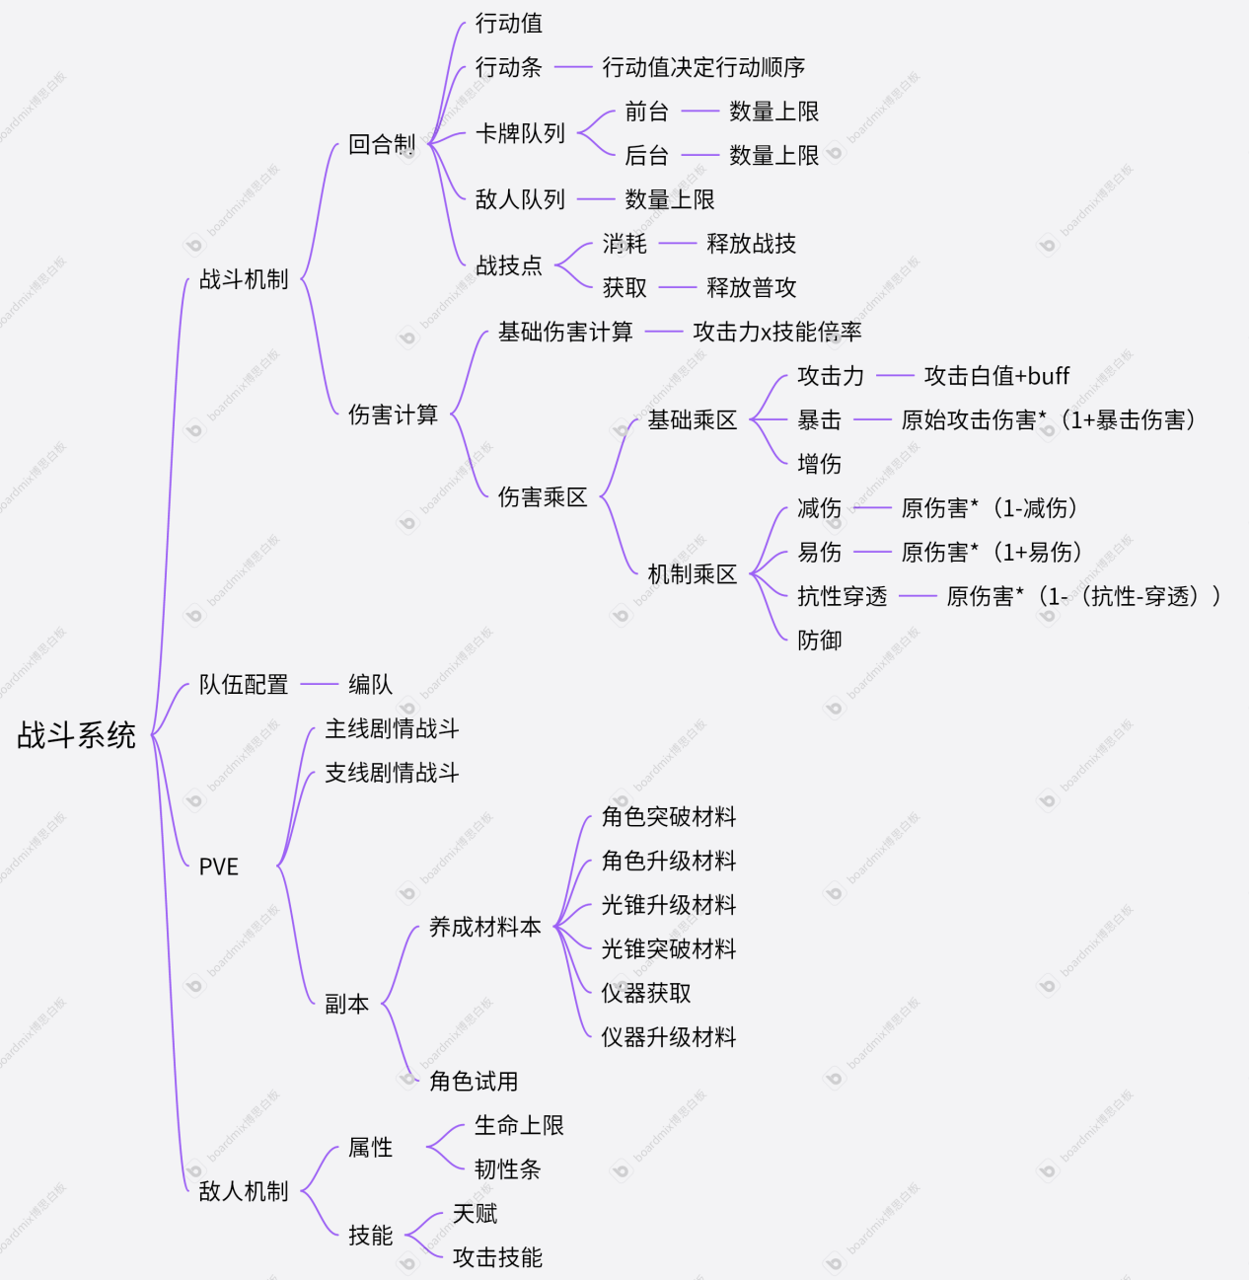

一、核心战斗流程与行动机制
游戏采用基于“行动值”（Action Value, AV）的回合制战斗，所有角色的行动顺序均由行动值决定。

行动值（Action Value）与速度（Speed）
底层逻辑：每个单位（角色/敌人）在一段固定“路程”（默认为10000）上赛跑，速度为角色属性。跑完全程所需的时间即为行动值，行动值越小，行动顺序越靠前。公式可理解为：行动值 = 10000 / 速度。
战术意义：速度属性直接影响行动频率。在有限轮次（如忘却之庭）中，速度是提升总输出次数的核心属性。例如，首轮行动值阈值为150（额外补偿），后续每轮为100，速度达标可实现“多动”。

行动顺序可视化与插队机制
左上角的行动序列显示未来行动顺序，行动值可设置为可见。
终结技插队：角色能量充满后，终结技可在任意时刻（甚至敌方回合）插入释放，这是打破战局僵局的关键机制。

推拉条机制（行动值操控）
拉条（行动提前）：减少当前行动值，如布洛妮娅的战技可实现100%拉条（立即行动）。
推条（行动延后）：增加当前行动值或重置行动值百分比，如瓦尔特的终结技造成禁锢，大幅延后敌人行动。
计算公式：行动值变化不仅受百分比影响，还涉及速度变化。基于行动周期的计算方式确保了加速/减速收益的稳定性和可控性。

二、战斗资源与技能体系
战技点（Skill Point）系统
规则：全队共享，初始3点，上限5点。
获取与消耗：普攻回复1点，战技消耗1点（部分特殊角色除外）。由于战技点限制了队伍爆发的节奏，普攻在循环中不仅是填充，更是资源管理的关键。

技能分类与功能
普攻：造成对应属性伤害，回复战技点，是稳定的削韧与资源获取手段。
战技：消耗战技点，是主要的输出或辅助手段，削韧值通常高于普攻。
终结技：能量驱动，可插队释放，通常具有高倍率或强效果（如群体拉条、强力破盾）。
秘技：战前使用，提供开局增益（如攻击力提升）或直接削弱敌方韧性，优化开局节奏。

三、伤害计算乘区与公式
伤害计算由多个乘区相乘得出，理解乘区是配队与配装的理论基础。
最终伤害 ≈ 基础乘区 × 暴击乘区 × 增伤乘区 × 易伤乘区 × 抗性乘区 × 防御乘区 × 减伤乘区。
基础乘区：攻击力（或生命/防御）× 技能倍率。攻击力由白值（角色+光锥）与绿值（百分比+固定数值）构成。
暴击乘区：未暴击时为1，暴击时为 1 + 暴击伤害。期望计算常取 1 + 暴击率 × 暴击伤害。

增伤与易伤：
增伤：角色自身造成的伤害提高（如属性伤害加成、行迹增伤），是加法运算。
易伤：施加给敌人的“受到的伤害提高”效果，与增伤乘区独立存在，互不稀释。
抗性乘区：1 + 抗性穿透 - 敌人抗性。若敌人有20%风抗，角色有20%风穿，则伤害不受抗性减免。
防御乘区：核心变量多，涉及角色/敌人等级与减防效果。减防与无视防御为加算，且不存在稀释，收益递增（不超过100%）。
减伤乘区：未破韧时，敌人拥有固定的10%减伤，弱点击破后该乘区失效。

四、敌人机制：韧性系统与属性克制
韧性条（Toughness Bar）
功能：敌人血条下的白色长条。未破韧时提供10%减伤。
削韧规则：削韧值取决于攻击类型（单攻>扩散>群攻），与攻击力无关。战技削韧通常高于普攻，终结技削韧最高。

弱点击破（Weakness Break）
触发：使用敌人弱点属性攻击削韧至0。
效果：解除10%减伤，造成击破伤害，行动延后25%，并赋予对应属性的特殊状态（持续伤害或控制）。

属性特效：
物理/火/雷/风：造成击破伤害 + 对应持续伤害（裂伤/灼烧/触电/风化）。
冰：冻结（无法行动，解冻时延后50%）。
虚数：禁锢（额外延后30%并减速10%）。
量子：纠缠（额外延后20%，受击叠层增伤）。
敌人特殊机制
精英怪通常拥有复杂机制，如召唤小怪、献祭、狂暴、特殊抵抗等。

五、PVE内容与养成闭环
战斗系统服务于多样化的PVE玩法，形成“挑战-养成-再挑战”的循环：
主线与支线剧情：体验故事，难度较低，用于熟悉基础机制。
角色/光锥晋升与突破：通过特定关卡获取等级上限提升、行迹升级所需的材料。
角色试用：提供限时体验高配角色的机会，帮助玩家决策抽取意愿。
高难挑战（如忘却之庭、模拟宇宙）：对速度阈值、属性配队、机制理解有更高要求，是检验战斗系统深度的核心场景。

- 角色系统详细拆解
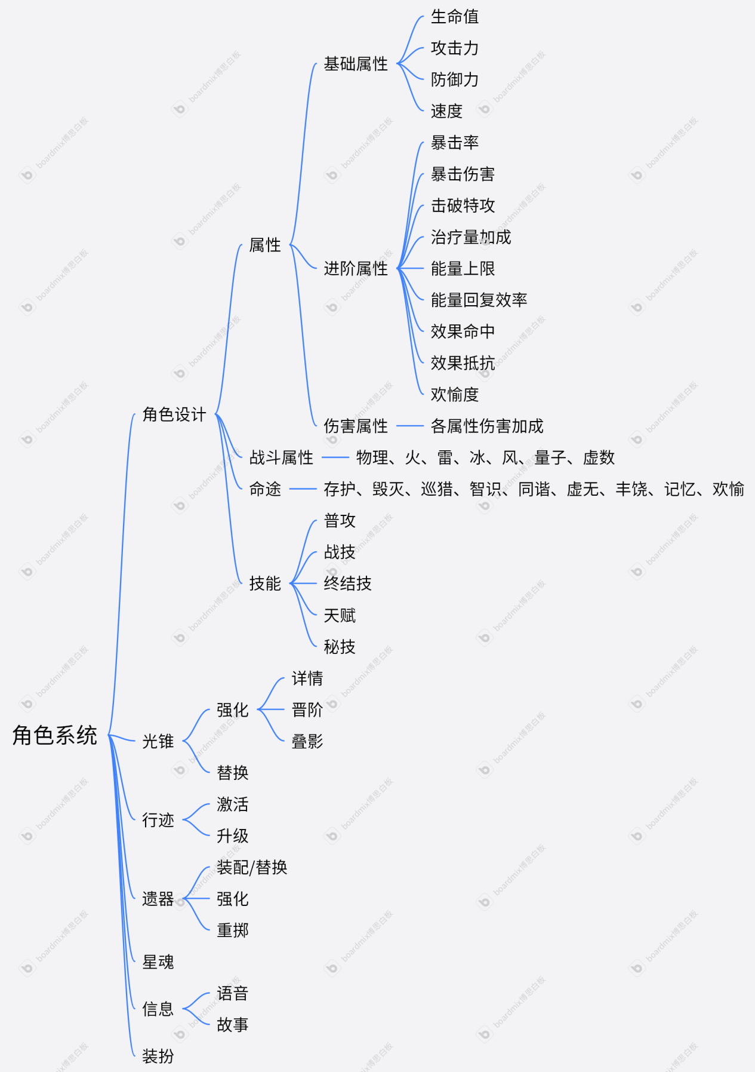

一、角色属性
1. 基础属性
属性 | 功能说明
生命值 | 承受伤害的基础数值，生命归零角色进入无法战斗状态
攻击力 | 大部分伤害技能的基础来源，是输出角色核心堆叠属性
防御力 | 减少受到的伤害，防御乘区独立计算，堆叠收益线性但存在递减规律
速度 | 决定行动值计算中的"跑步速度"，直接影响行动频率与顺序
能量上限 | 终结技释放所需的能量阈值，不同角色上限各异（如100/120/140）
能量回复效率 | 影响获取能量的倍率，可加快终结技循环频率

2. 进阶属性
属性 | 功能说明
暴击率 | 攻击触发暴击的概率，上限100%，溢出无效
暴击伤害 | 触发暴击时伤害提升的百分比，收益随暴击率同步提升
击破特攻 | 提升弱点击破时造成的击破伤害，并影响击破后附加状态（如持续伤害）的数值
治疗量加成 | 直接提升治疗技能的治疗数值，治疗角色核心属性
效果命中 | 提高施加负面状态（减速、禁锢、持续伤害等）的基础概率
效果抵抗 | 降低自身受到负面状态影响的概率，避免被控制打断节奏

二、角色伤害与战斗属性设计
1. 伤害属性（元素类型）
物理：击破后施加裂伤（持续物理伤害，基于敌人生命上限）
火：击破后施加灼烧（持续火属性伤害）
雷：击破后施加触电（持续雷属性伤害）
冰：击破后施加冻结（无法行动，解冻时行动延后）
风：击破后施加风化（持续风属性伤害，可叠加）
量子：击破后施加纠缠（行动延后，受击附加额外伤害）
虚数：击破后施加禁锢（行动延后，减速）

2. 命途定位（职业划分）
命途 | 定位 | 核心职责
存护 | 防御/护盾 | 提供护盾、吸收伤害，生存核心
毁灭 | 均衡输出 | 兼具生存与输出，通常具备嘲讽或自回血能力
巡猎 | 单体爆发 | 高速度、高暴击，对单输出能力顶尖
智识 | 群体输出 | 范围伤害技能，擅长清杂与对群
同谐 | 增益辅助 | 提供攻击/速度/增伤等正面增益
虚无 | 减益辅助 | 施加负面状态、降低敌人抗性或防御
丰饶 | 治疗回复 | 恢复生命、解除负面效果，保障队伍续航
记忆 | 特殊控制（模拟宇宙） | 冻结、离神等控制类效果
欢愉 | 特殊机制（模拟宇宙） | 追击、追加攻击相关加成

三、角色技能模块
1. 普攻
基础攻击手段，造成少量属性伤害
关键功能：回复1个战技点，是资源循环的基础
2. 战技
消耗1个战技点释放
核心输出/辅助手段，通常具备更高倍率与更强效果
部分角色战技消耗特殊资源（如刃消耗生命值）
3. 终结技
能量满后释放，可插队无视行动顺序
通常为角色最强技能，倍率最高或效果最强
能量获取来源：普攻/战技/受击/击杀/特定天赋
4. 天赋
被动技能，战斗全程生效或在特定条件下触发
涵盖范围：伤害加成、回能、回血、增伤、额外行动等
5. 秘技
仅在进入战斗前可主动释放
效果多样：进入战斗增伤、削韧、施加负面状态、回复生命等

四、角色养成与强化系统
1. 晋阶（角色突破）
角色等级达到当前上限（20/30/40/50/60/70级）时进行
消耗特定材料（对应命途素材 + 怪物掉落）
解锁更高等级上限与新行迹节点
2. 叠影（角色星魂）
获得重复角色时自动转化为对应星魂（命座）
每个星魂提供实质性机制增强（如额外技能效果、减抗、增伤、自回能等）
最多6层，高星魂角色强度有明显跃升
3. 行迹（技能树）
角色晋阶后解锁新的行迹节点
包含：技能等级提升、额外能力（属性加成/特殊机制）
优先级分配是养成策略的重要考量

五、角色装备系统
1. 光锥（武器/专属装备）
激活：获得光锥后需激活方可使用
升级：消耗经验素材提升光锥等级，增加基础属性
叠影：消耗同名光锥提升光锥技能效果等级（最多5级）
装配/替换：支持光锥在不同角色间切换，但部分光锥命途限定
2. 遗器（圣遗物/装备）
每个角色可装备6件遗器（4件主套装 + 2件位面饰品）
每件遗器拥有主属性和副属性（随机生成）
强化：消耗遗器经验材料提升等级，每级提升主属性，每3级提升一次副属性
重铸/重掷：可消耗道具重置副属性词条，优化属性配置
3. 套装效果
2件套提供基础属性加成（如攻击力+12%）
4件套提供机制效果加成（如释放战技后伤害提升）

- 背包系统拆解
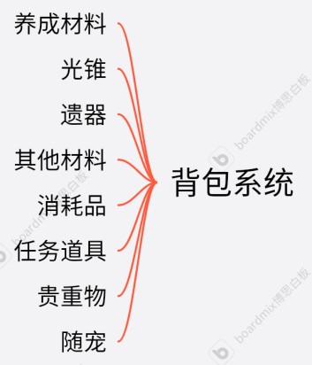

背包系统的交互与体验设计
1. 容量管理
养成材料：无上限（不占用背包格数）
光锥与遗器：有数量上限，可通过分解/强化腾出空间
消耗品/任务道具/贵重物/随宠：通常无上限或上限极高

2. 便捷操作
批量选择：支持多选分解/强化
自动填充：强化时自动选择对应经验材料
跳转闭环：任意材料 → 跳转获取关卡 → 跳转培养界面

3. 搜索
名称关键词搜索
按获取时间排序
按道具状态筛选

- 任务系统拆解
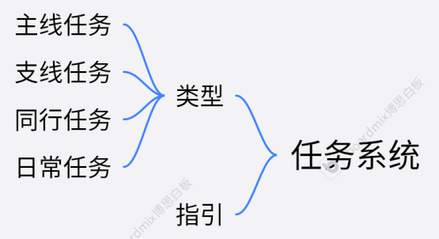
一、任务系统整体架构
游戏采用"主线推进 + 多线并行"的任务设计，根据功能与叙事定位，将任务划分为四大核心类型。
任务类型 | 游戏内名称 | 定位
主线任务 | 开拓任务 | 推进核心剧情，解锁新区域与玩法
支线任务 | 冒险任务 | 补充世界观，提供探索与解谜内容
角色任务 | 同行任务 | 深入角色背景故事，建立情感连接
日常任务 | 日常任务/实训 | 提供稳定资源产出，驱动每日活跃

二、主线任务（开拓任务）
主线任务是游戏叙事的核心骨架，跟随星穹列车的旅程贯穿所有星球。
1. 基本定义
开拓任务是讲述列车组穿越宇宙主要故事的任务，是游戏剧情推进的主轴。
2. 分级与解锁逻辑
主线任务按"序章—第一章—第二章—第三章—第四章……"的结构递进，对应不同星球篇章。

三、支线任务（冒险任务）
1. 接取方式
NPC头顶橙色感叹号标识：玩家主动对话触发
场景自动触发：进入特定区域后自动接取
满足前置条件：特定主线进度或满足特定条件
2. 内容特征
大部分无配音，以文本叙事为主
包含跑腿、解谜、战斗、多轮对话等多样化形式
部分任务有隐藏设计，需多次交互或特定条件才触发（如贝洛伯格的垃圾桶系列）

四、同行任务（角色任务）
同行任务是围绕特定角色展开的剧情任务，聚焦于角色背景与性格刻画。
1. 基本定义
同行任务是与某个可玩角色相关的任务，与开拓任务一样带有角色语音对话。任务完成后，涉及到的角色可以登上星穹列车做客。
2. 接取方式
旅情事记界面：完成对应角色前置主线后直接接取
角色短信触发：收到角色发来的短信后开启任务
特定地点触发：如太卜司接取符玄的同行任务

五、日常任务
日常任务是驱动每日活跃的稳定资源产出途径。
1. 接取方式
每日实训面板：达到对应开拓等级后解锁
任务列表：包含跑腿、对话、战斗等简易内容
2. 奖励构成
开拓经验（提升等级）
信用点
实训奖励（每日活跃度星琼奖励）

- 商业系统拆解
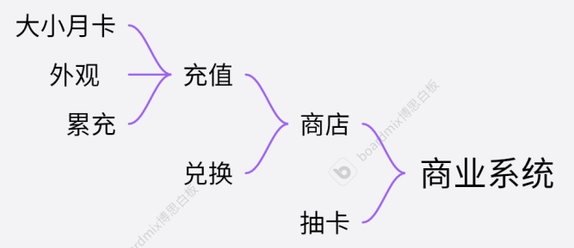

- 其他系统拆解
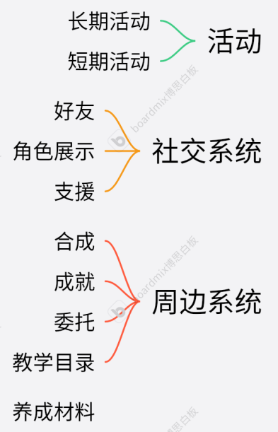

- 游戏整体框架
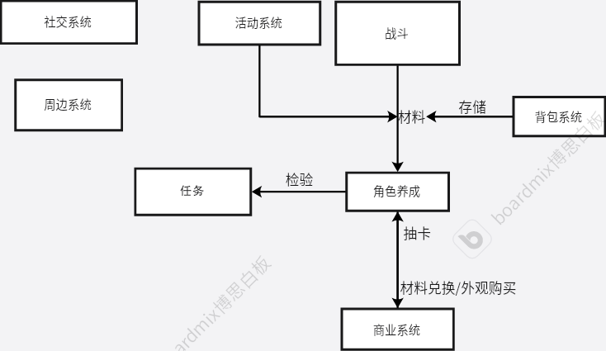

- 各个系统分析
战斗系统：
整体目标：通过战斗检验角色练度，获取养成成就感、打出大数字的快感等正反馈。与角色养成系统和商业系统互相配合，通过设计高难PVE玩法，形成“战斗-抽卡-养成-战斗”的循环。
详细目标：
战斗机制：通过行动值推动玩家培养角色速度、进行排轴；战技点有限的规则促使玩家合理规划战斗方式和队伍搭配；
队伍配置：常规队伍上限4人，通过人数限制推动玩家合理搭配阵容，例如：1生存2辅助1主C，3辅助1主C。
PVE：配合养成系统设置材料副本，形成“战斗推动养成”的关系；剧情战斗形成“养成推动战斗”的关系，同时剧情战斗关有一定养成要求，作为检验、推动养成的因素之一。
敌人机制：不同敌人有不同机制。比如死龙残躯-玻吕刻斯BOSS，其特殊的扣血机制促使玩家携带强力奶妈角色。

角色系统：
整体：与商业化系统和战斗系统结合，战斗系统推动角色养成、角色养成推动战斗和商业化内容（抽卡、皮肤）。
详细：采用清晰的UI排版展示角色的属性、数值、技能、装备等，让玩家快速了解角色定位和强度，进行养成；角色外观设计也是推动商业化不可或缺的一部分。

商业系统：
分析：定期更新皮肤礼包和养成材料兑换，兑换货币通过抽卡获取，抽卡资源通过任务、充值获取
目标：形成“充值需求-充值-满足需求-因素产生充值需求”的循环。
构成充值需求的因素：养成、抽卡、皮肤、累充活动、角色强度或美观设计。
任务系统：
分析：按重要程度区分、排列，引导玩家先完成重要任务。
目标：通过任务引导玩家解锁、探索地图，设计战斗关卡检验练度，观看剧情展现感人故事、推销角色等。
背包系统：
分析：存储养成材料、消耗品、任务道具、贵重物（纪念品）、宠物。
目标：为玩家提供存放游戏道具的空间支持。
社交系统：
分析：具备玩家与玩家交流功能
目标：促进玩家社交
活动系统：
分析：一个版本42天为周期，安排1个长期活动和若干短期活动，涵盖剧情、战斗、休闲类活动。此外还会上线永久活动。
目标：剧情类增加玩家活跃度和在线时长，战斗类推动玩家养成、抽取角色，休闲类增加趣味性和正反馈、提升用户体验。
周边系统：
分析：零碎的小系统，例如合成、成就、教学目录等。
目标：为玩家提供便利。例如合成可以制作高级装备，减少刷取装备的压力负担。

